**信息安全本科生2019—2020 学年 第（二）学期**

**《信息对抗技术》课程作业 范例**

**学号： 姓名： 成绩：_________**

**实验二 IIS的安装与安全配置**

* 1. **IIS的安装与安全配置**

1. **IIS的安装**

IIS是一个World Wide Web server。Gopher server和FTP server全部包容在里面。 IIS意味着能发布网页，并且有ASP（Active Server Pages）、JAVA、VBscript产生页面，有着一些扩展功能。IIS支持一些有趣的东西，像有编辑环境的界面、有全文检索功能的、有多媒体功能的。其次，IIS是随Windows NT Server 4.0一起提供的文件和应用程序服务器，是在Windows NT Server上建立Internet服务器的基本组件。它与Windows NT Server完全集成，允许使用Windows NT Server内置的安全性以及NTFS文件系统建立强大灵活的Internet/Intranet站点。

IIS是一种Web服务组件，其中包括Web服务器、FTP服务器、NNTP服务器和SMTP服务器，分别用于网页浏览、文件传输、新闻服务和邮件发送等方面，它使得在网络上发布信息成了一件很容易的事。

在同一时间内允许打开的网站页面数，打开一个页面占一个IIS，打开一个站内框架页面占2到3个IIS；若图片等被盗链，在其它网站打开本站图片同样占一个IIS。假若设置参数为50个IIS，则这个站允许同时有50个页面被打开。但要在同一时间（极短的时间）有50个页面被打开，需要50个人同时操作，这个概率还是比较低的。所以，100个IIS支持日ip1000（同时访问网站人数必定远低于1000人）以上都不是很大问题，除非网站被盗链或框架引发其它消耗。

在“控制面板”中的“添加删除程序”项，选择“添加删除Windows组件”，在弹出的对话框中选择“Internet信息服务（IIS）”如下图：

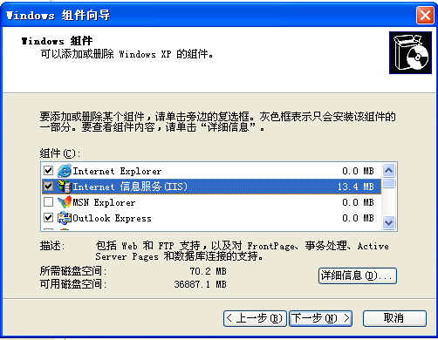

在安装之前须要下载一个IIS的安装包，安装的过程中可能须要某个文件时，需要手动将路径选择为下载的包里的i386的一个文件夹（可能需要手动选择多次）。如果需要的文件都在同一路径下，就可以看到进度条令人欣慰地迅速填满（如下图↓↓↓）。

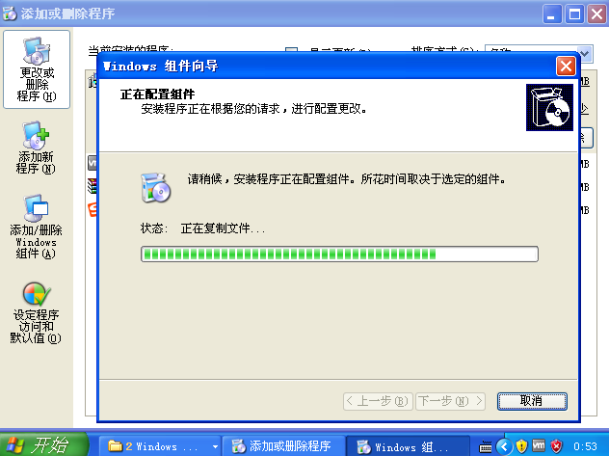

安装成功后，系统会自动启动IIS，测试地址为http://localhost，弹出以下页面表示安装成功：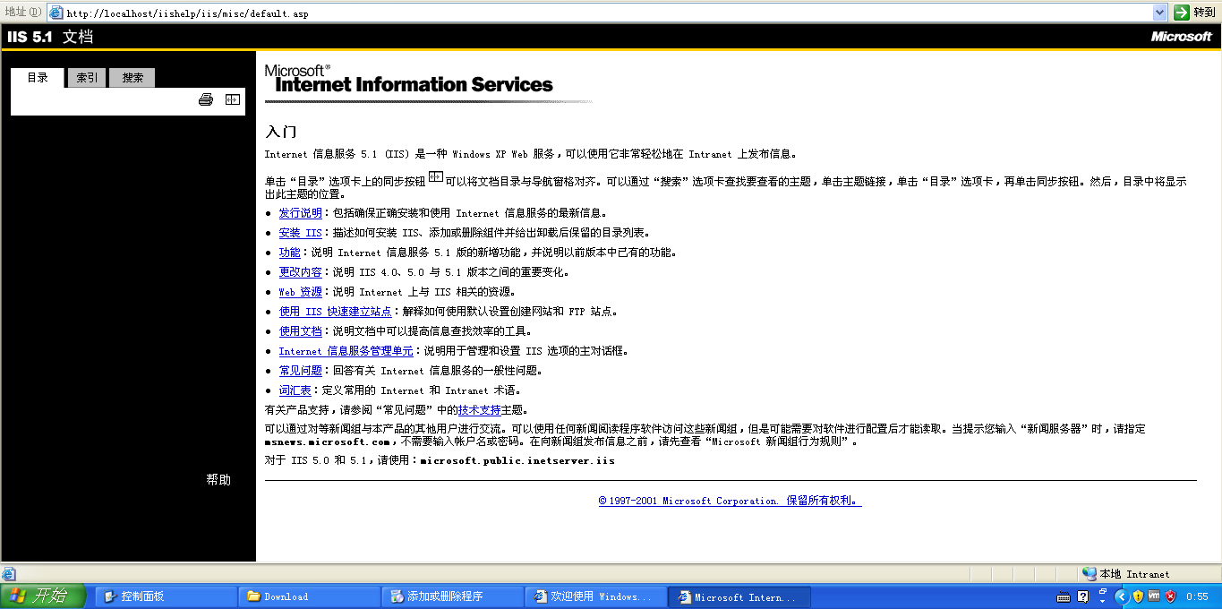

1. **IIS的安全设置**
2. 虚拟目录

打开控制面板，选择“管理工具”，打开“Internet信息服务”，在默认网站上右击“新建”，在弹出的菜单中选择新建虚拟目录。

1. 系统设置

通过网站的属性，可以进行安全设置。可设置的内容包括：更改Web服务器默认的端口值、启用系统日志、更改用户访问权限等。如果是大型的Web服务器，还需要安装IIS安全工具、防火墙等。

* 1. **Linux下Apache、PHP和MySQL的安装与配置**

1. **实验目的**

通过在Linux操作系统下安装和配置Apache、PHP和MySQL，掌握Linux下常用软件的安装方法和流程，熟悉Apache、PHP和MySQL的配置和使用。

1. **实验过程**

在Linux操作系统下安装Apache、PHP、MySQL并配置好。由于这三个软件要相互关联，所以不同的安装顺序有不同的配置方法，我的安装顺序是先安装MySQL，再安装Apache，最后安装PHP。具体实验时，我选择通过Terminal终端输入指令直接下载安装。

1. **安装MySQL**

由于本次实验没有一次完成，所以再次回来配置环境时，忘记了MySQL的密码，打算删除以前电脑中残留的mysql并重新安装

删除命令：

sudo apt-get autoremove --purge mysql-server

sudo apt-get remove mysql-server

sudo apt-get autoremove mysql-server

sudo apt-get remove mysql-common

清理残留数据

dpkg -l |grep ^rc|awk '{print $2}' |sudo xargs dpkg –P

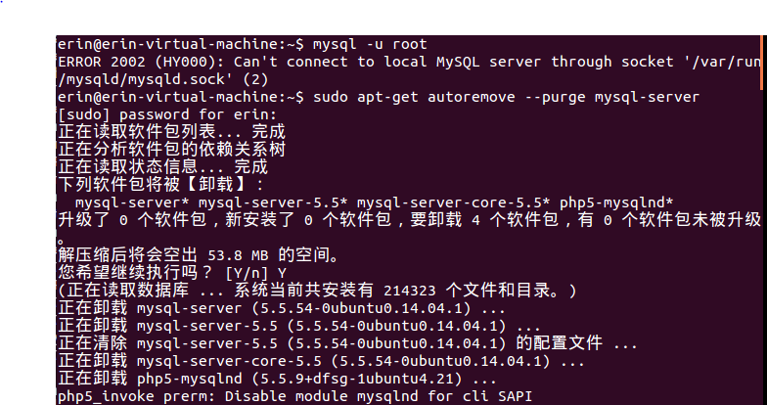

卸载结束后，安装mysql：

sudo apt-get install mysql-server

sudo apt-get install mysql-client

sudo apt-get install php5-mysql

安装php5-mysql 是将php和mysql连接起来

检查 MySQL 服务器是否正在运行：sudo netstat -tap | grep mysql（结果如下图，可以看到MySQL服务器正常运行）



输入命令：mysql –u root –p 可以进入mysql，如下图：

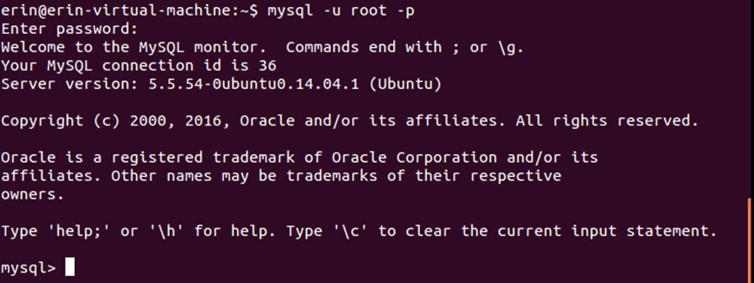

1. **安装Apache**

输入命令：apt-get install apache2

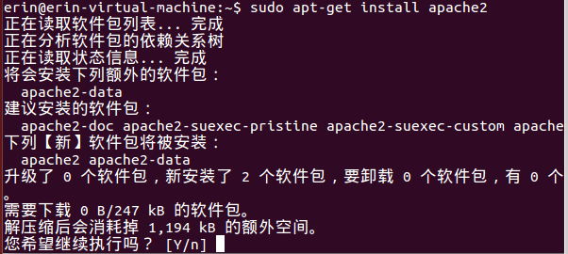

安装结束后重启：sudo /etc/init.d/apache2 restart

浏览器打开http://localhost，应该看到apache2的测试页，如果顺利的话会出现：It works！如下图所示↓↓↓

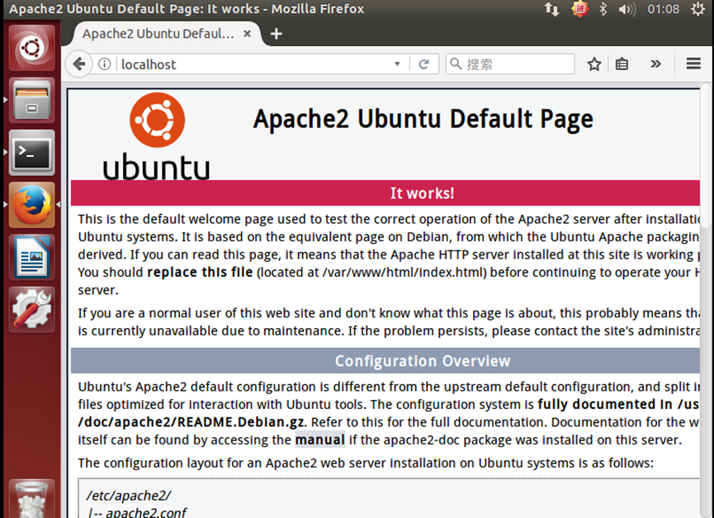

1. **安装php5**

安装过程和上面大体类似。输入命令：

sudo apt-get install php5

sudo apt-get install libapache2-mod-php5

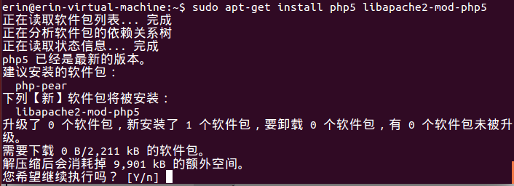

安装结束后，重启apache

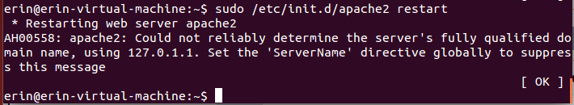

用vim打开info.php写入以下内容并保存：sudo vim /var/www/html/info.php

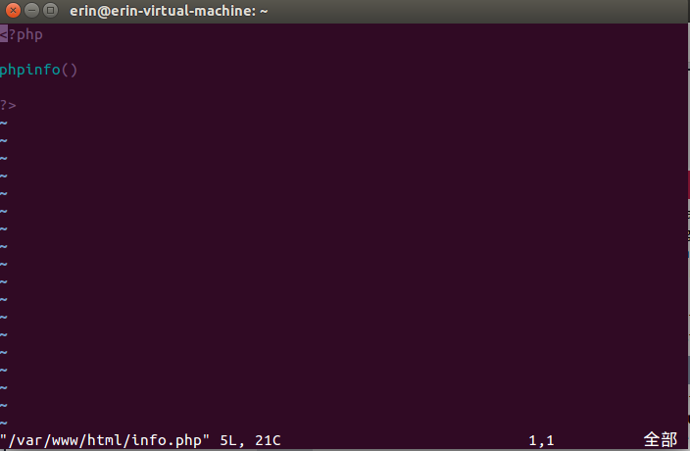

最后用浏览器访问http://localhost/info.php

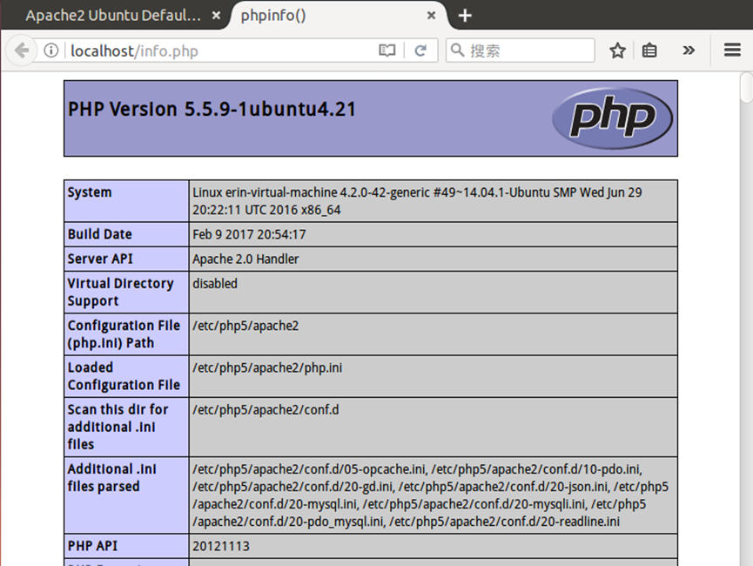

1. **安装phpmyadmin**

phpmyadmin是一个网络接口,通过它可以管理我们的mysql数据库。

输入命令：apt-get install phpmyadmin

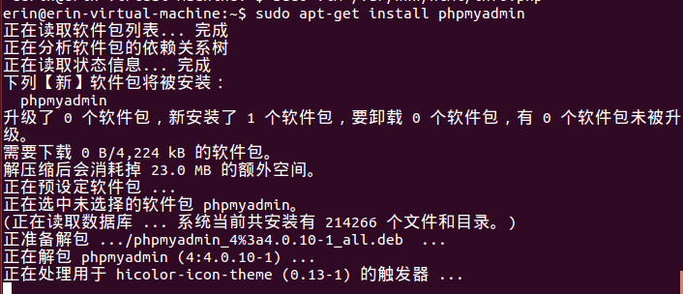

改变apache2的默认目录到当前的开发目录，在var/www下建立一个到你的目录的链接。

erin@erin-virtual-machine:$ sudo ln -s /usr/share/phpmyadmin /var/www

浏览器访问如下图↓↓↓

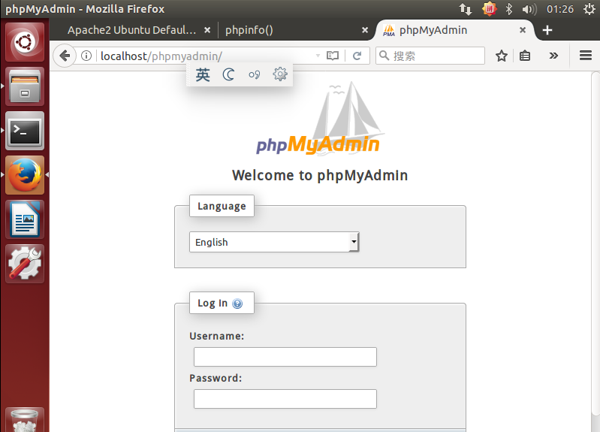

username: root , password:123456 可以登录：

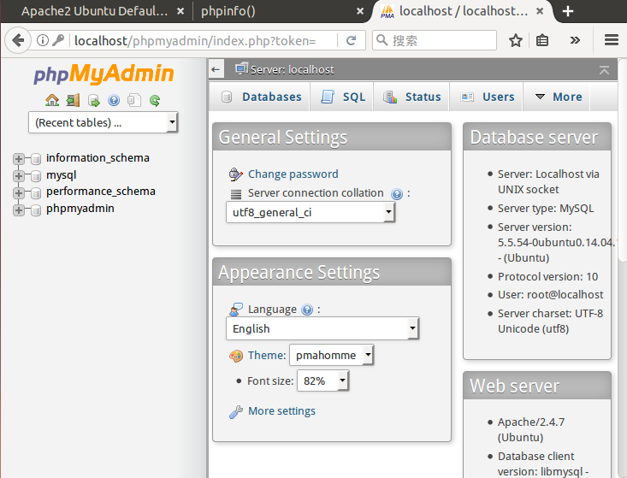

至此，所有的实验过程都执行完毕，目标达成！